*«14*» лютого 2022 року

**Клас: 2-В**

**Предмет: Я досліджую світ**

**Вчитель: Бубир Л.В.**

Урок №78. **Правила поведінки під час грози.**

**Мета**: ознайомити учнів з змінами в природі навесні, вчити спостерігати, характеризувати ознаки неживої природи навесні, розвивати увагу; ознайомити з правилами поведінки під час грози. Виховувати бажання пізнавати світ природи, бережливе ставлення до неї.

Робота за підручником с. 43-45

Робочий зошит с. 21

**Опорний конспект для учня**

1. **Актуалізація опорних знань**

Переглянь відеоролик (<https://www.youtube.com/watch?v=UGO0KlfQqVk>)

Які явища природи показано? *(Грім, блискавка)*

Що ти про них знаєш?

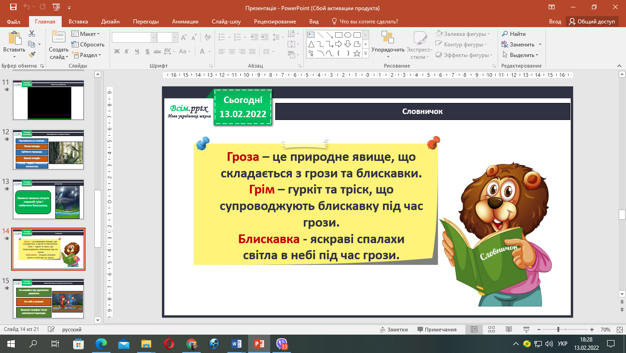

1. **Повідомлення теми та мети уроку.**

Сьогодні на уроці ти ознайомишся з правилами поведінки під час грози.

Природні стихії - це потужна і неприборканий сила. Людина не вміє управляти природними стихіями, тому безсила перед ними. Бурі, урагани, смерчі можуть змітати все на своєму шляху. Вони піднімають у повітря людей, тварин, величезні машини, знімають дахи будинків і все руйнують на своєму шляху. Ба більше, величезні чорні грозові хмари проносять над землею надзвичайно потужні електричні розряди, що їх називають блискавками. Вони можуть убити все живе, можуть спричинити руйнівний вогонь і спалити все дотла. Блискавка настільки потужна, що може зруйнувати великі споруди, розламати, мов сірничок, столітнього дуба, зруйнувати потяг, залізницю, літак, потопити корабель…

Блискавка зазвичай ударяє у найвищі споруди, одинокі дерева, у воду, у все, що рухається, бо це притягує електричні розряди. Тому на кожній будівлі люди ставлять громовідвід - це пристрій для захисту будинків та інших споруд від руйнівної дії блискавки. Якщо його немає, то блискавка вдаряє в споруду і руйнує її. Від неї слід оберігатися. Чи знаєш ти, як?

Звісно, найкраще перечекати грозу вдома. Але у цьому випадку варто знати певні правила, щоб залишатися у безпеці. Пригадай їх.

**Правила поведінки під час грози**

**Удома.**

* Вимкни з мережі всі електроприлади, а ще ліпше – відключи електроживлення в усьому будинку або квартирі.
* Зачини кватирки, вікна, димарі, балконні двері та запни штори та опусти жалюзі.
* Перевір, чи немає в приміщенні протягів – вони можуть затягнути кульову блискавку.
* Відійди від вікон на безпечну відстань.
* Тримайся подалі від антен, дротів, вхідних дверей, стін, біля яких ростуть високі дерева, та інших об’єктів, пов’язаних із зовнішнім середовищем.
* Не користуйся мобільним телефоном під час грози, вимкни його взагалі.
* Намагайся не виходити з дому, якщо в тому немає нагальної потреби.

**На вулиці.**

* Якщо ти перебуваєш на вулиці, уникай високих дерев, металевих парканів, стін, біля яких ростуть дерева.
* Склади парасольку.
* Не заходь у калюжі.
* Припини бігти, їхати велосипедом.

**У полі.**

* Якщо ти опинився в полі, знайди заглиблення в землі. Воно повино бути сухим – волога земля краще проводить електрику.
* Якщо поблизу немає сухого заглиблення, сховайся в мокрій землі, але не лягай в повний зріст
* Не стій на повний зріст.

**У лісі.**

* Намагайся вибратися з лісу або хоча б відшукай відкриту ділянку.
* Вимкни всю електроніку.
* Зніми прикраси.
* Не ховайся біля високих дерев, особливо якщо це дуб, сосна, ялина або тополя. А ось клен, береза або ліщина вкрай рідко підпадають під удари блискавки.
* Дерев, раніше постраждалих від ударів стихії, також потрібно уникати. Земля в цьому районі має високу електропровідність, через що ти можеш потрапити у зону небезпеки.
* Сядь навприсядки, опусти голову поміж колін і обхопи ноги руками.



**Висновок: Пам’ятай: під час грози ховатися потрібно не від води, яка падає з неба, насправді ховатися й рятуватися необхідно від блискавки, бо саме вона вбиває!**

**Правила надання першої допомоги потерпілим від ураження блискавкою**

1. Поклади потерпілого на тверду поверхню в горизонтальне положення.
2. Якщо людині пощастило і вона має просто шок *(втратила мовлення, непритомлення)* – спробуй вивести її з шокового стану *(маєш із собою нашатир – запропонуй)*. Зателефонуй 103.
3. Якщо удар блискавки був прямим і сильним, потрібно якнайшвидше зробити штучне дихання «рот – у – рот» і непрямий масаж серця.
4. Проводь реанімацію без зупинок, оскільки маєш лише 10-15 хвилин, після чого шанси на порятунок дуже мізерні.

***Цікаві факти про блискавку.***

1. Блискавки бувають не тільки на Землі, але й на інших планетах - таких як: Юпитер, Венера, Сатурн, Уран.
2. Чим вище об'єкт, тим більше вірогідності поразки об'єкта блискавкою.
3. При ударі блискавки пісок перетворюються на скло. Після грози можна виявити скляні смуги в піску.
4. Блискавка часто вражає одне і те саме місце кілька разів, особливо якщо це високий, загострений, ізольований об'єкт.
5. Середня температура блискавки близько 20 000˚С.
6. Енергію, що виділяється під час спалаху блискавки, можна живити 100 Вт лампочку протягом 90 днів.
7. Однією з найчастіших причини потрапляння блискавки в людину є телефон.

**Вправа «Прикметі вір, але перевір».**

Вибери прикмети, які попереджають про наближення грози (підручник, с 43).

**Закріплення вивченого матеріалу.**

Виконай завдання у **робочому зошиті** **с. 21**

**Відправ результат виконаного завдання учителю:**

1. На освітню платформу для дистанційного навчання HUMAN
2. На електронну адресу liliya.bubyr@ukr.net